**ประกาศองค์การบริหารส่วนตำบลโมคลาน**
ขอเชิญประชาชนผู้รับบริการ ณ องค์การบริหารส่วนตำบลโมคลาน ร่วมตอบแบบวัดการรับรู้ของผู้มีส่วนได้ส่วนเสียภายนอก ได้ 2 ช่องทาง ดังนี้
1.พิมพ์ https://itas.nacc.go.th/go/eit/rjlxv5 ในเครื่องคอมพิวเตอร์ที่เชื่อมต่อระบบอินเตอร์เน็ต แล้วจะปรากฏข้อความให้ท่านดำเนินการตามขั้นตอนที่ระบบได้แจ้ง
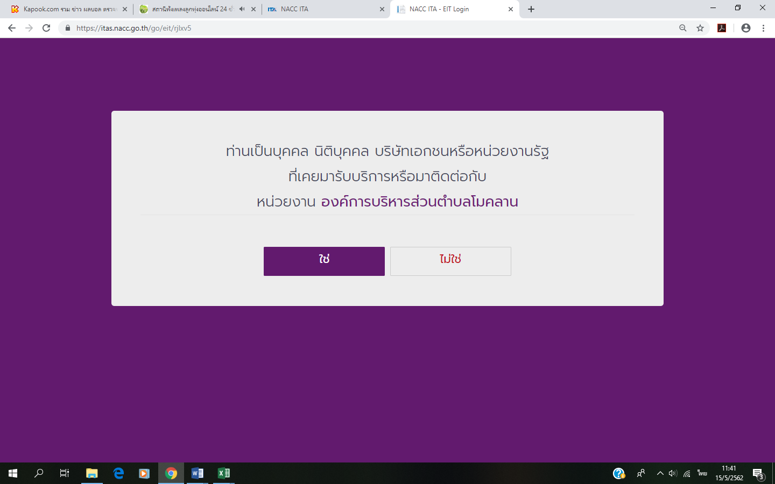
กด ใช่ จะปรากฏหน้าต่างดังภาพ
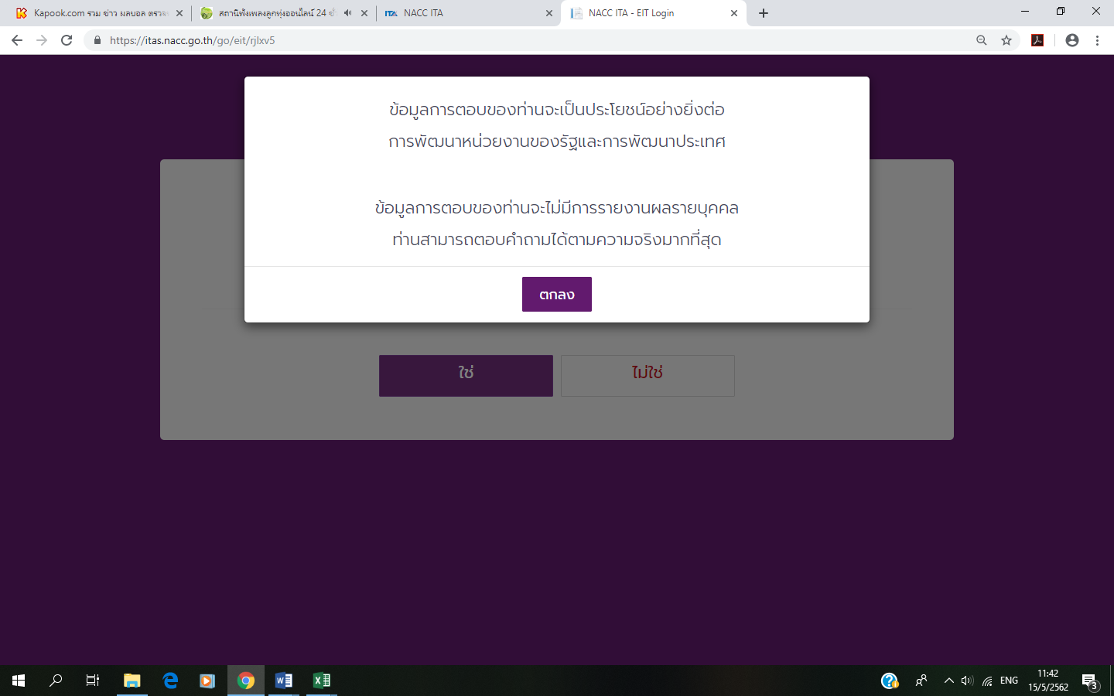
กด ตกลง จะปรากฏหน้าต่างดังภาพ
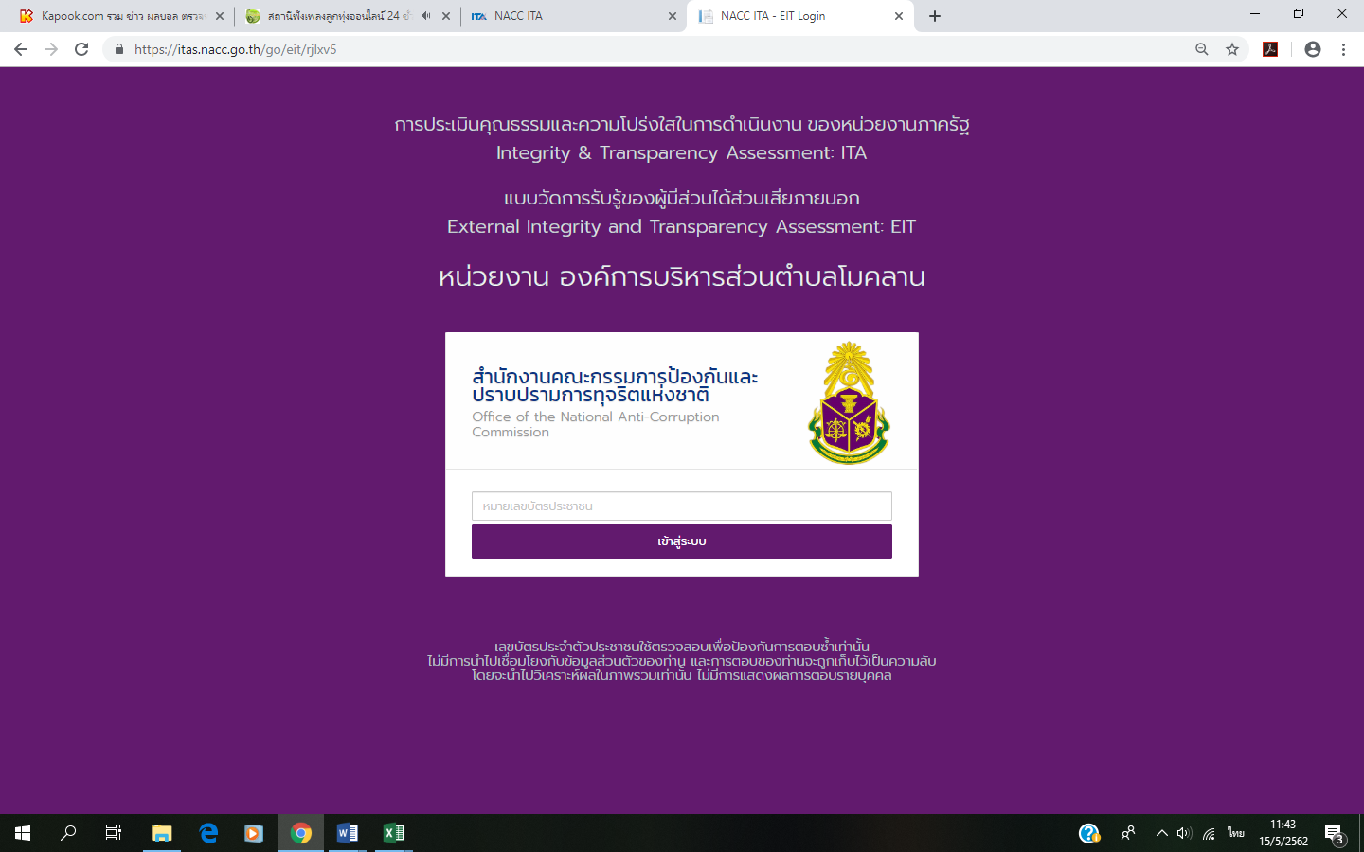
กรอกเลขบัตรประจำตัวประชาชน แล้วกด เข้าสู่ระบบ แล้วดำเนินการตอบแบบวัดการรับรู้ฯ จนเสร็จแล้วกดบันทึก
2.แสกน OR Code ผ่านระบบ Line ทางมือถือ
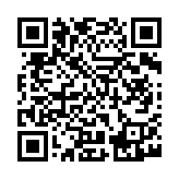
จะปรากฏข้อความให้ดำเนินการตอบแบบวัดการรับรู้ฯ
ทั้งนี้ ตั้งแต่บัดนี้ถึง 31 พฤษภาคม 2562
*หากมีข้อสงสัยติดต่อเจ้าหน้าที่*075-750055*
ขอบคุณค่ะ

